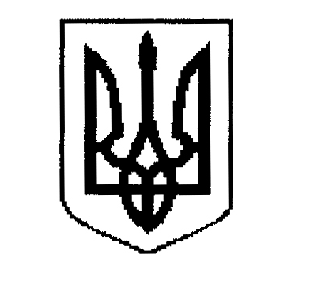

ДЕРГАЧІВСЬКА МІСЬКА РАДА

ВИКОНАВЧИЙ КОМІТЕТ

РІШЕННЯ

Від 09 серпня 2016 року №142

Про присвоєння адреси земельній ділянці за проектом відведення для будівництва та обслуговування жилого будинку, господарських будівель і споруд гр.Рудич А.В.

Розглянувши заяву гр.Рудича Артема Валерійовича, зареєстрованого за адресою: м.Дергачі, вул.Вокзальна,56, про присвоєння адреси земельній ділянці за проектом відведення для будівництва та обслуговування жилого будинку, господарських будівель і споруд в м.Дергачі по вул.Інтернаціональній, біля домоволодіння № 2, рішення № 25 ХІ сесії VIІ скликання Дергачівської міської ради «Про надання дозволу на розробку проекту землеустрою щодо відведення земельної ділянки для будівництва та обслуговування жилого будинку, господарських будівель і споруд в м.Дергачі, вул.Інтернаціональна, біля домоволодіння № 2 Дергачівського району Харківської області гр.Рудичу А.В.» від 30.06.2016р., враховуючи розташування земельної ділянки, що межує із земельною ділянкою №2, на підставі Порядку присвоєння, уточнення та зміни поштових адрес об’єктам нерухомого майна населених пунктів Дергачівської міської ради, та з метою уточнення адресного господарства міської ради, керуючись Законом України «Про місцеве самоврядування в Україні», виконавчий комітет міської ради -

В И Р І Ш И В:

1. Присвоїти земельній ділянці за проектом відведення для будівництва та обслуговування жилого будинку, господарських будівель і споруд гр.Рудич А.В. поштову адресу: м.Дергачі, вул.Інтернаціональна,2-А.

Виконуюча обов’язки міського голови
Секретар ради К.І.Бондаренко

